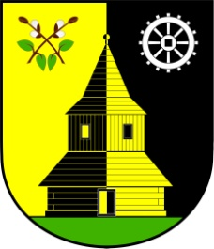
OBEC VLASTIBOŘICE
Vlastibořice 23, 463 44 Sychrov | info@vlastiborice.cz | www.vlastiborice.cz | Tel.: +420485 146 025

Rozpočtové opatření č. 5/2016

Schváleno v souladu s § 102 odst. 2 písm. a) zákona č. 128/2000 Sb.,
o obcích na základě Směrnice č.3/2014 - usnesení k určení pravomocí k rozpočtovým opatřením, schválené ZO usnesením č.10/2014 ze dne 2.4.2014.

Příjmové položky:

231 0400 - 4111 30.000 Kč Volby do ZK a Senátu 10/2016 UZ 98193
231 0600 - 1112 - 36.000 Kč
231 0600 - 1340 5.000 Kč
231 0600 3612 2111 35.000 Kč
231 0600 3612 2132 115.000 Kč
231 0600 3639 2119 2.000 Kč
231 0600 4351 2111 29.000 Kč
231 0600 4351 2132 20.000 Kč

Příjmy celkem 200.000 Kč

Výdajové položky:

231 0800 3319 5139 6 000 Kč
231 0800 3612 5139 149.000 Kč
231 0800 3745 5169 30.000 Kč
231 0800 3745 5139 15.000 Kč
231 0800 4351 6121 200.000 Kč
231 0800 2212 5171 - 150.000 Kč
231 0800 2212 5139 - 50.000 Kč
-----------------------------------------------------------------------------------------------------------------

Výdaje celkem 200.000 Kč

Příjmové položky navýšeny o 200.000 Kč.

Výdajové položky navýšeny o 200.000 Kč.

Do UCR 09/2016, dokladem č. 40048.

Schváleno zastupitelstvem obce a starostou obce dne 14.9.2016 usnesením č. 29/2016.

……………………………………….
Ing. Martin Beksa
starosta obce

